Министерство просвещения Российской Федерации

Муниципальное бюджетное общеобразовательное учреждение

«Средняя общеобразовательная школа № 19 города Белово»

VII Международный конкурс исследовательских работ школьников

«Research start» 2024/2025

Исследовательский проект

**Способы преодоления страха выступления перед публикой**

Выполнил: Салахутдинова Диана Александровна

ученица 11Б класса

Руководитель: Ковалькова Надежда Николаевна

учитель истории и обществознания

2024

**Содержание**

Введение……………………………………………………………..……………….3

Основная часть

1. Что представляет из себя страх сцены…………………………………………..5

2. Сценическое поведение….………………………………………………………7

3. Результаты анкетирования учащихся МБОУ СОШ № 19 г. Белово…………...9

4. Создание буклета с рекомендациями………………………………….………..10

Заключение…………………………….………………………..…………………..11

Список литературы…………………………………………………………………12

Приложение 1

Приложение 2

Приложение 3

**Введение**

В современном мире публичные выступления являются частью социальной жизни большинства людей. Они могут быть разнообразными по форме и содержанию: от докладов на научных конференциях до ответа у доски в школе. Умение выступать перед людьми будет полезно во многих сферах. Публичные выступления являются одним из самых эффективных способов общения и обмена идеями. Они предоставляют возможность донести свои мысли до большой аудитории, вдохновить и мотивировать людей, а также установить контакт с аудиторией и вызвать у нее эмоциональный отклик. В наше время умение убедительно выступать перед аудиторией становится одним из ключевых навыков, необходимых как в профессиональной, так и в личной жизни.

**Актуальность** проекта обусловлена тем, что многие сталкиваются с проблемой боязни выступления перед публикой, что приводит к серьёзному стрессу и может помешать в дальнейшей работе и учёбе. Поэтому нужно найти самый эффективный способы решения этой проблемы.

**Гипотеза:** что бы преодолеть страх публичных выступлений, нужно путём практики найти способ, который наиболее эффективно помогает конкретному человеку справиться со страхом сцены.

В связи с этим, целью моего проекта является изучение методов и способов преодоления страха публичных выступлений и предоставление рекомендаций по их применению.

В ходе ее достижения решаются следующие **задачи:**

1. Изучить литературу по пейрафобии и ораторскому мастерству.

2. Провести опрос на выявление причин боязни выступления перед публикой.

3. Разработать рекомендации по преодолению страха публичных выступлений.

**Объект исследования:** страх публичных выступлений.

**Предмет исследования:** способы борьбы со страхом публичный выступлений.

**Методы исследования:** теоретический метод, который включает в себя: сравнение и обобщение, а также проведение анкетирование, анализ данных

**Назначение проекта:** проект может быть использован всеми, кто хочет научиться выступать перед аудиторией уверенно и спокойно.

Перед началом работы над проектом были определены его **этапы**:

1. Изучение теории вопроса.

2. Проведение анкетирования среди учащихся МБОУ СОШ №19 г. Белово.

3. Составление памятки наиболее эффективных способов преодоления страха

**Основная часть**

**1.Что представляет собой страх сцены**

На протяжении всей своей жизни человеку приходится испытывать страх. Это эмоция, которую человек испытывает из-за ощущения опасности. Страх появился в процессе эволюции человека, помогая ему сохранить свою жизнь, но с развитием нашего общества, страх всё больше становится помехой в социальной жизни человека. Потому что в современном мире люди чаще всего испытывают его не из-за реальной, а из-за воображаемой угрозы.

Перед началом работы над исследовательским проектом я изучила публикации Кривицкой Н.В. «К проблеме сценического волнения» и Курганской А.О. «К проблеме сценического волнения и методов его преодоления», в которых узнала о пейрафобии и возможных способах ее преодоления. Поскольку мне приходится часто выступать на конференциях и мероприятиях, я заметила, что многие выступающие боятся сцены. Поэтому решила выяснить, почему возникает страх и составить рекомендации по его преодолению.

Принято считать, что существует три основные реакции на страх: бегство, агрессия, ступор. Но в зависимости от человека, они могут проявляется в разных формах. Также страх выражается не только психологически, но и физически. В организме запускаются такие биологический процессы как:

• учащение сердцебиения – оно способствует лучшему кровоснабжению мышц, но также может вызывать одышку и проблемы с дыханием.

• выработка адреналина – это гормон, который ещё называют гормоном стресса. При выбросе адреналина у человека начинается мобилизация всех сил организма, а это может привести к головокружению, тремору рук и ног, слабости т.д.

• увеличения сахара в крови – придаёт организму дополнительную энергию, создавая эффект бодрости.

Эти процессы помогают человеку, если ему грозит настоящая опасность, но являются помехой, если страхи надуманы.

Одними из самых распространённых фобий являются – ***Пейрафобия*** (греч. peira – испытание, проба, phobos – страх) и ***Глоссофобия*** (греч. glossa – язык, речь, phobos – страх). [1] Они похожи, но всё же есть некоторые отличия. Человек страдающий ***пейрафобией,*** испытывает страх от любого вида выступлений перед публикой, будь то хореография или сдача экзамена. Стресс доставляет именно наблюдение людей за действиями этого человека, он боится сделать что-то не так. ***Глоссофобия*** проявляется когда человек использует речь. Для него представляет трудность вести разговор, или рассказывать что-то перед аудиторией. Из-за волнения могут появляется дефекты речи, что ещё больше усугубляет положение выступающего.

За страхом сцены могут скрываться другие страхи, такие как боязнь критики или страх быть отвергнутым. Выступая перед публикой зачастую человек желает получить одобрение, положительную реакцию или же признание другими людьми своих талантов и способностей.

Поэтому для успешного преодоления страха нужно понять, в чём именно он заключается и как проявляется у конкретного человека. Главное научится контролировать своё состояние перед выступлением.

**2. Результаты анкетирования учащихся МБОУ СОШ №19 г. Белово**

Для определения причин страха перед сценой и способов, помогающих с ним справиться, в ноябре 2024 года был проведен опрос обучающихся 9 классов и 10 классов технологического, химико-биологического и гуманитарного профилей МБОУ СОШ №19 г. Белово. В опросе приняли участие 100 обучающихся. Результаты проиллюстрированы в диаграммах (см. Прил. 2). Опросный лист включал в себя 6 вопросов. (см.Прил.1)

Анализ полученных данных показал, что у 47% опрошенных нет страха сцены, у 32% есть страх сцены, а 21% не могут дать точного ответа.

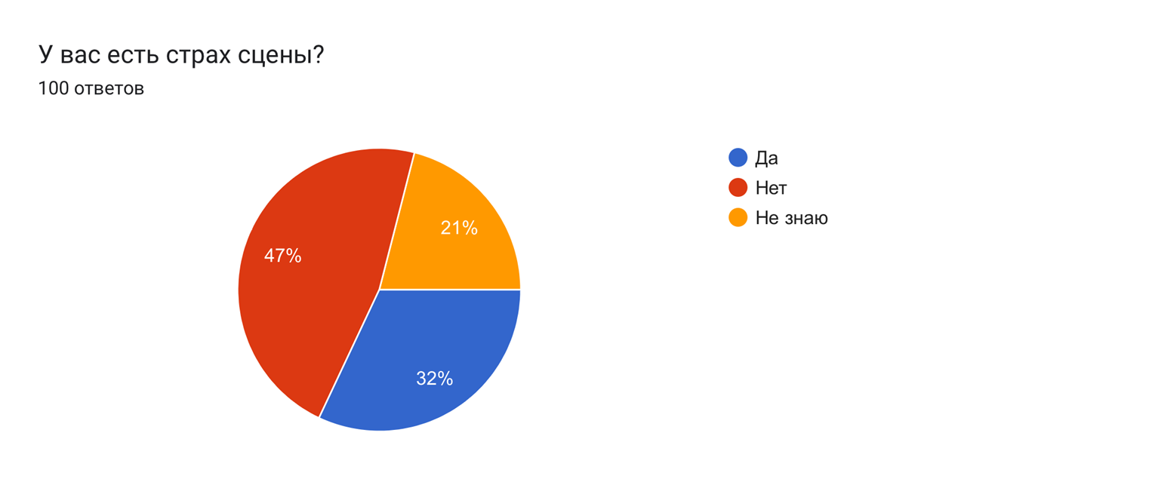

Рисунок . Вопрос «У вас есть страх сцены?»

При индивидуальном анализе ответов каждого опрошенного, можно заметить связь между ответами на вопрос1 и 2. Так у учеников, которые выступает 1 раз в месяц и чаще практически не наблюдается боязнь выступлений, в ином случаи, когда ребята выступали 1 раз в год и менее, то большинство из них отвечали, что у них есть страх сцены.

Таким образом, чем реже выступает человек, тем больше вероятность наличия страха выступлений перед публикой. Исходя из этого можно сделать вывод, что для преодоления страха выступлений нужно чаще практиковаться, и с каждым выступление уверенность в своём успехе будет укрепляться.

Давая оценку своему состоянию во время самого выступления, 37% ответили, что чувствуют себя на сцене отлично, у 35% присутствует небольшой дискомфорт, но он не мешает выступлению и только у 26% волнение мешает выступлению.

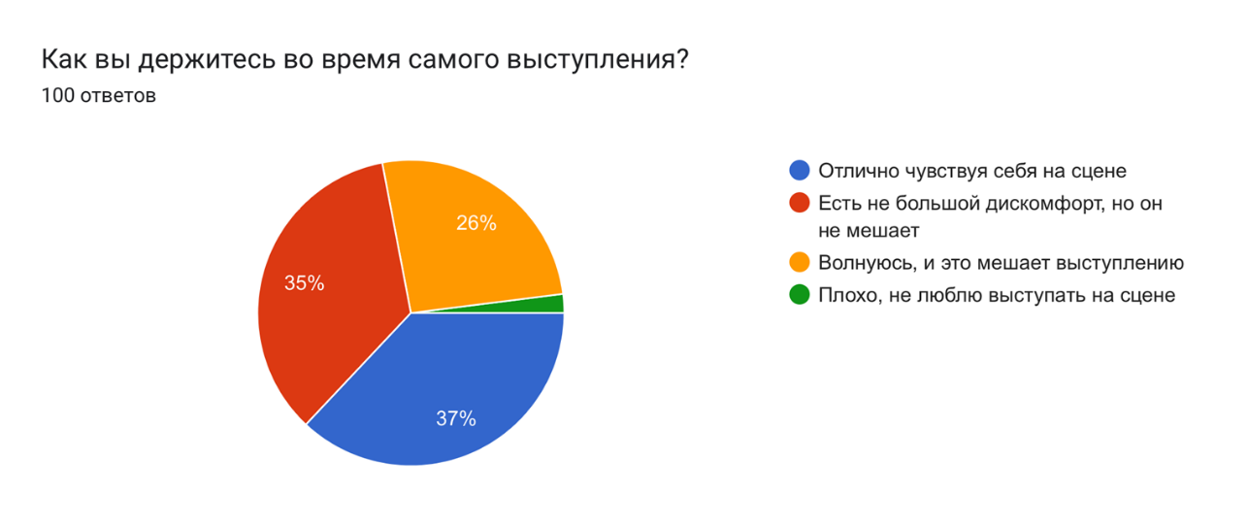

Рисунок 2. Вопрос «Как вы держитесь во время выступления?»

Такой результат связан с тем, что что в школе проводится много мероприятий направленных на развитие ораторских и лидерских качеств, так принимая участие даже в школьных концертах, ребёнок проявляет себя и приобретает опыт, который в будущем поможет уверенно держаться на сцене.

Также подтверждением этого вывода служит тот факт, что наиболее часто опрошенные отвечали, что первый раз выступали перед публику в 7 лет (21%), второй по популярности ответ 6 лет (15%).

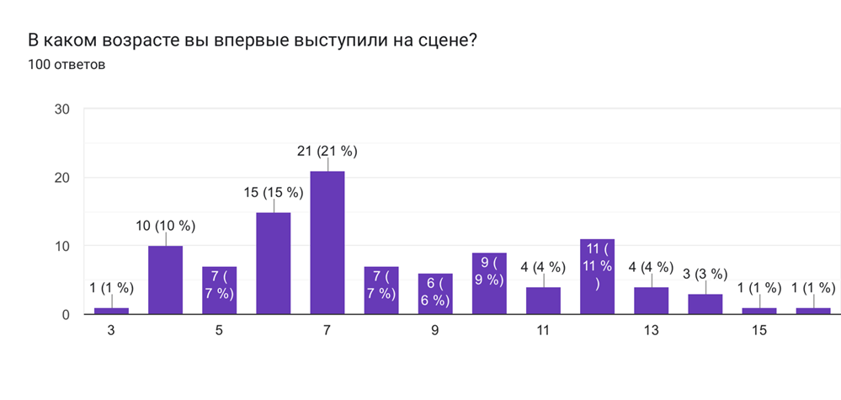

Рисунок 3. Вопрос «В каком возрасте вы впервые выступали на сцене?»

Именно в возрасте 6-7 лет дети начинают обучение в первом классе, а значит большинство опрошенных первый опыт публичных выступлений получали во время обучения в школе. Поэтому важно создать комфортные условия для ребёнка, который в первый раз выходит на сцену. Под комфортными условиями подразумевается, что ребёнок выступает по собственному желанию, выступление выучено и отрепетировано, и он получает поддержку от близких людей. Если первое выступление проходит хорошо, то положительный эмоции от него останутся надолго, а значит выступать в следующий раз будет не так страшно.

Анализ опроса помог определить основные ***факторы***, формирующие у человека сценическое поведение и влияющее на дальнейшее восприятия сцены. К этим факторам относятся:

• Частота выступлений (как часто человек выходит на сцену)

• Опыт выступлений (с какого возраста человек начал выступать)

• Эмоциональный окрас первого выступления (положительный или отрицательный)

При ответе на вопрос «Что может помочь успокоиться перед выступлением» 65% опрошенных ответили, что наиболее эффективный способ уменьшить страх: быть уверенным в своём выступлении.

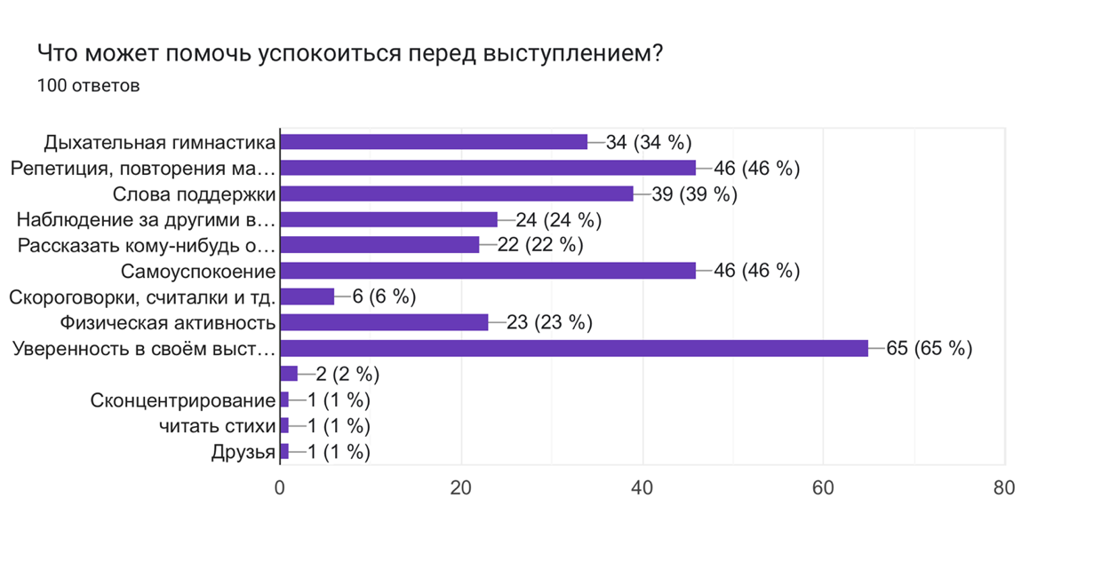Рисунок 4. Вопрос «Что может помочь успокоиться перед выступлением?»

В качестве способов, которые помогут преодолеть страх сцены опрашиваемые выбирали:

• хорошая подготовка и знание материала, поэтому важно подготовится: заучить

и отрепетировать, также можно выступить перед близкими людьми, чтобы уже был опыт этого выступления.

• необходимость заранее посетить место, где будет проходить выступление и отрепетировать, чтобы не было никаких неожиданностей.

• повторение материала за кулисами, перед выходом на сцену помогает успокаиваться многим опрашиваемым. Так человек убеждает себя, что готов к выходу на сцену.

• самоуспокоение также является способом борьбы со страхом сцены. В первую очередь, говоря самому себя слова поддержки и убеждая в своей готовности, человек получает положительный настрой и уверенность, которые помогут держать себя в руках перед публикой.

• рассказать о своих страхах другим можно в том случае, если одному не

получается справится с волнением. Иногда бывает успокоить самого себя тяжело, и тогда могут помочь слова поддержки от близких и знакомых.

• дыхательная гимнастика. Существует множество упражнений, связанных с

дыханием, поэтому выступающие смогут найти то, которое подойдёт именно им.

• отвлечься от мысли, что скоро нужно выходить на сцену. Это можно сделать по-разному, например: физическая активность, наблюдение за другими выступающими, считать или повторять скороговорки и т.д.

**3. Сценическое поведение**

До этого использовались способы, которые помогут до самого выступления. Но, когда выходишь на сцену, стоит использовать уже иные методы. Как только человек появляется перед публикой, он испытывает уже другие ощущения, и его поведение также может меняться. Один из лучших вариантов, когда человек не задумываясь начинает действовать по заготовленному материалу. Конечно, лучше всего, когда выступающий имеет полный контроль над ситуацией, но такое бывает не часто. Поэтому здесь перечислены советы, как вести себя на сцене:

• Главное, когда уже вышел на сцену начать выступление, дальше становится проще.

• Также чтобы не отвлекаться и не сбиться, можно выбрать точку в зале, которая будет расположена выше зрителей, и смотреть туда.

• Выходя на сцену, перестаньте думать, как важен результат.

• Старайтесь улыбаться. Улыбка может расположить к вам зрителей. (У этого пункта есть исключение: когда жанр или тема не предполагают улыбки на лице)

• И постарайтесь получить удовольствие от выступления.

Эти советы помогут, сделать нахождение на сцене комфортнее.

**4. Создание буклета с рекомендациями**

Создавая рекомендации, я основывалась на анализе опроса, литературе, изученной по этой теме и личном опыте, так как нет универсального способа побороть страх сцены. В буклете отражены наиболее популярные методы, которые могут помочь преодолеть страх выступлений перед публикой. (См. Приложение 3)

Для создания буклета, использовалось приложение Microsoft Publisher. Основной цвет буклета сиреневый, он внушает спокойствие и уверенность. В качестве заголовка, выбрана фраза: «Как преодолеть страх публичных выступлений», которая наиболее ёмко описывает всё его содержание. Внутри находится три рубрики:

• Почему появляется страх? (в рубрике описывается причины появляется волнения перед выступлением)

• Сделай это и вы будете лучше чувствовать себя на сцене. (в этой рубрике описаны способы борьбы со страхом сцены перед выступлением)

• Сцена- это не страшно. (в этой рубрике даются советы, как держаться во время самого выступления)

Цель создания этого буклета - информирование учеников старших классов о способах преодоления страха публичных выступлений.

**Заключение**

В заключение хочу сказать, что испытывать небольшое волнение перед и во время выступления нормально, но когда волнение перерастает в страх, оно мешает выступлению. Преодолеть его можно и для этого существует много способов.

Каждый кто, хочет преодолеть страх публичных выступлений, должен понять, чего именно он боится. И уже отталкиваясь от этого, искать способы решения этой проблемы, которые для каждого человека будут свои. Для этого нужно время, не получится сразу побороть боязнь сцены. Но постепенно, находя самые эффективные методы борьбы со страхом для себя, получится преодолеть его.

Важно понимать, что чем больше человек выступает на сцене, тем меньше становится страх. С каждым новый опытом получится увереннее держаться во время выступления.

Разработанные рекомендации по преодолению страха публичных выступлений могут помочь этим людям справиться со страхом.

**Список литературы:**

1. Академик. Словари и энциклопедии. [Электронный ресурс] // OECD. – Режим доступа: <https://psychiatry.academic.ru/2023/%D0%9F%D0%B5%D0%B9%D1%80%D0%B0%D1%84%D0%BE%D0%B1%D0%B8%D1%8F> (дата обращения: 31.08.2024)

2. Кривицкая, Н.В. К проблеме сценического волнения / Кривицкая, Н.В. [Электронный ресурс] // OECD. – Режим доступа: <https://cyberleninka.ru/article/n/k-probleme-stsenicheskogo-volneniya>

(дата обращения: 15.06.2024)

3. Курганская, А.О. К проблеме сценического волнения и методов его преодоления / Курганская, А.О. [Электронный ресурс] ] // OECD. – Режим доступа: https://cyberleninka.ru/article/n/k-probleme-stsenicheskogo-volneniya-i-metodov-ego-preodoleniya (дата обращения: 07.07.2024)

4. Пейрафобия-страх сцены/ Московский Городской Психоэндокринологический Центр [Электронный ресурс] // OECD. – Режим доступа: https://arbat25.ru/myi-lechim/psixologicheskie-problemyi/pejrafobiya-strax-sczenyi (дата обращения: 25.08.2024)

Приложение1

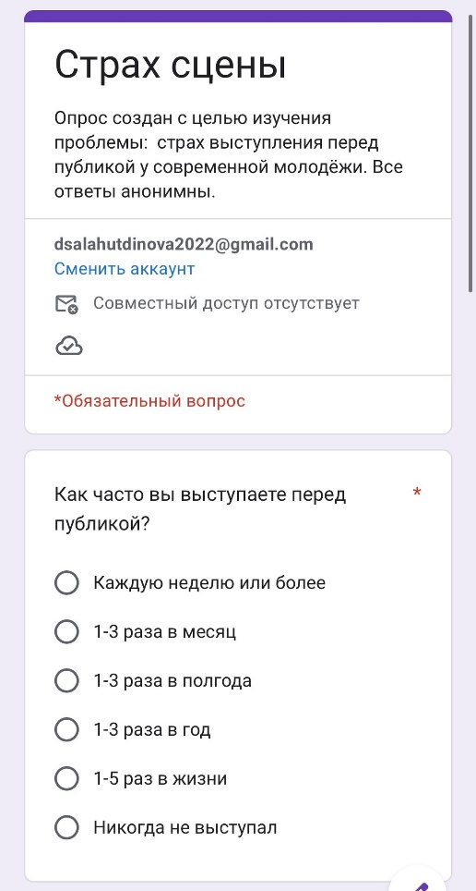 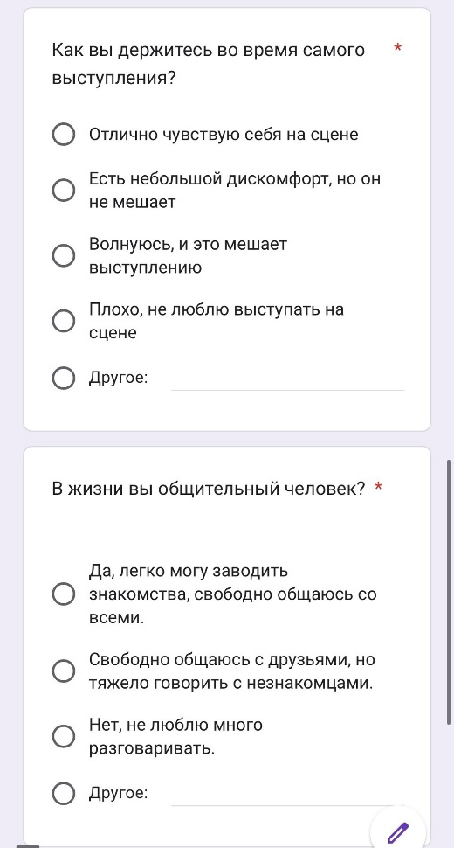

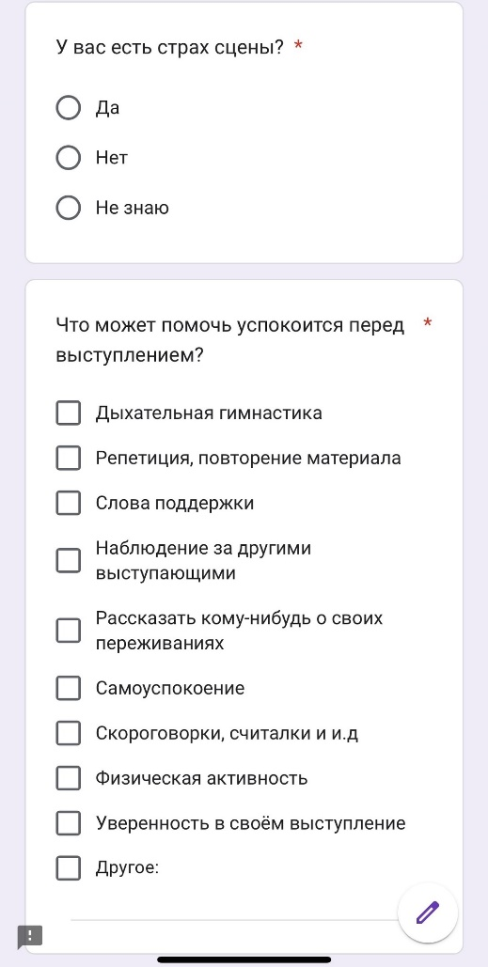 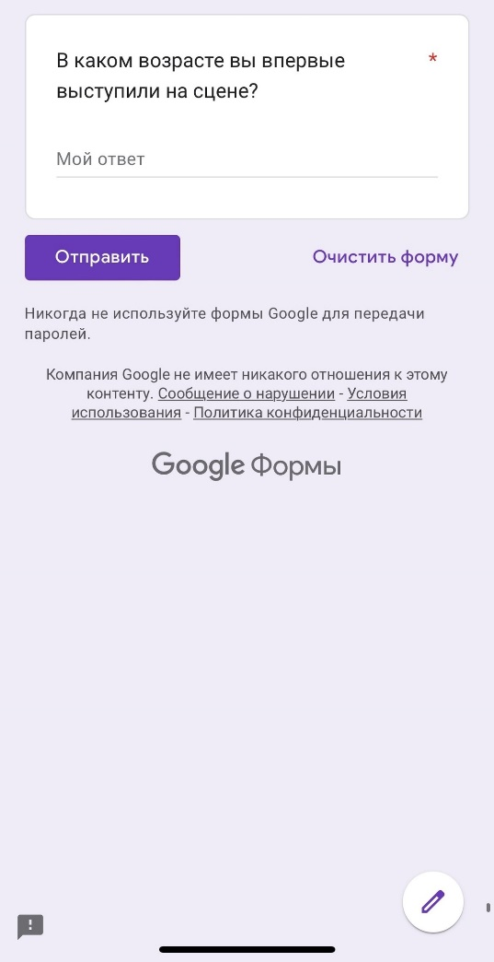

Рисунок 1.Опросный лист

Приложение 2

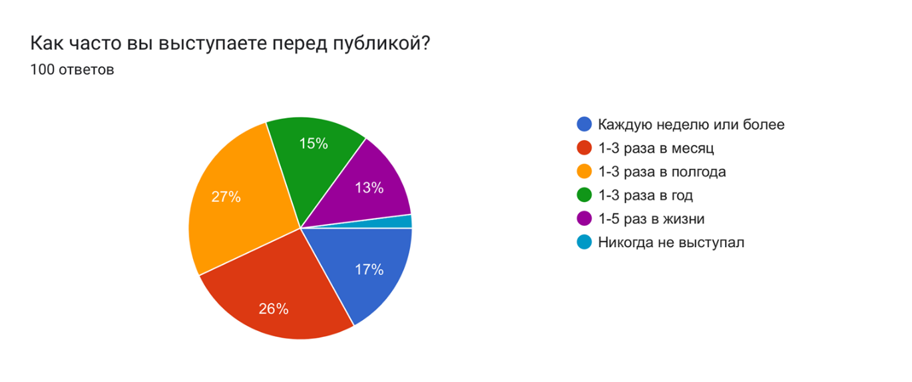

Рисунок 2. Вопрос «Как часто вы выступаете перед публикой?»

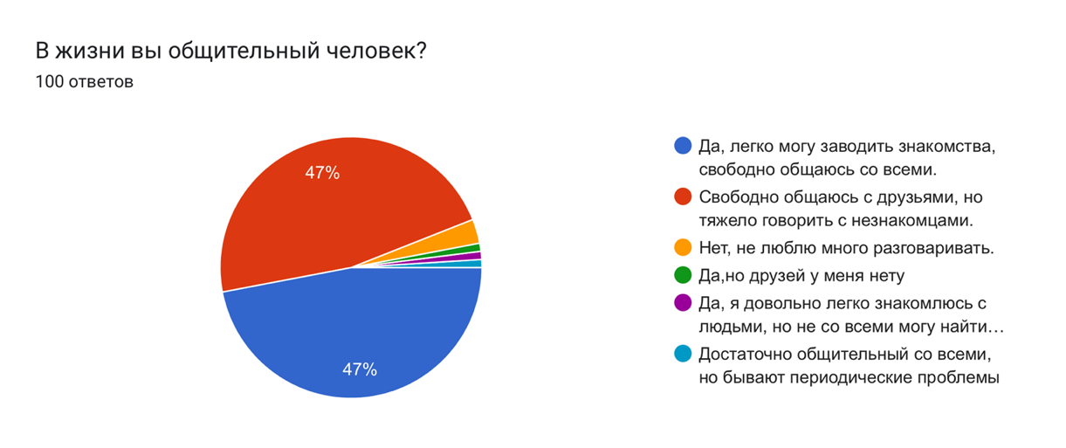

## Рисунок 3. Вопрос «В жизни вы - общительный человек?

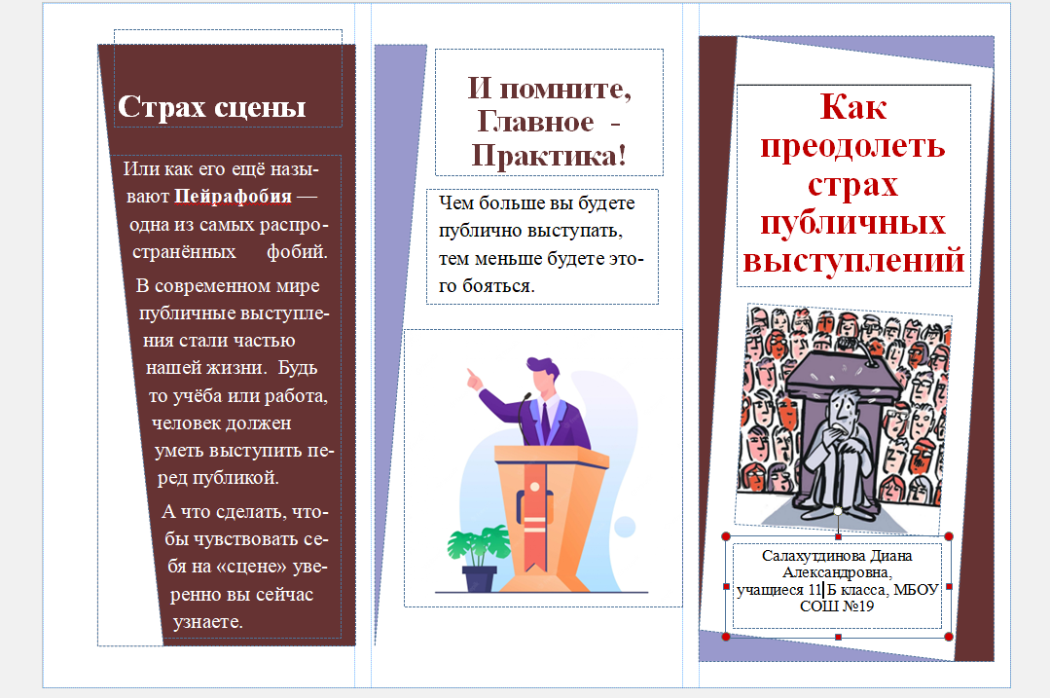Приложение 3

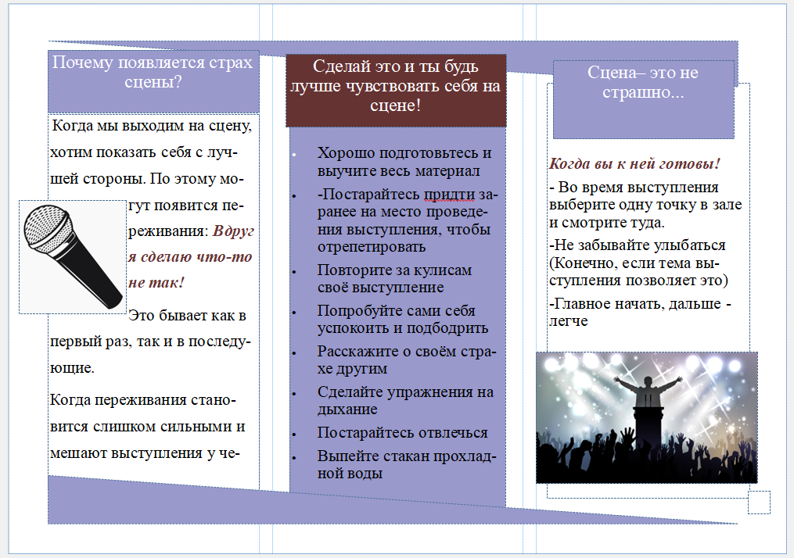Рисунок 4. Лицевая сторона буклета

Рисунок 5. Оборотная сторона буклета